**PERTEMUAN 4**

**DASAR PERMODELAN PROSES BISNIS**

Untuk Memenuhi Salah Satu Tugas

Mata Kuliah Analisis Proses Bisnis

Dosen: Bpk. Ahmadi Yuli Ananta, S.T., M.M.



Disusun oleh: Revani Nanda Putri (NIM: 2341760056)

**PROGRAM STUDI SISTEM INFORMASI BISNIS**

**JURUSAN TEKNOLOGI INFORMASI**

**POLITEKNIK NEGERI MALANG**

**2024**

**TUGAS**

1. 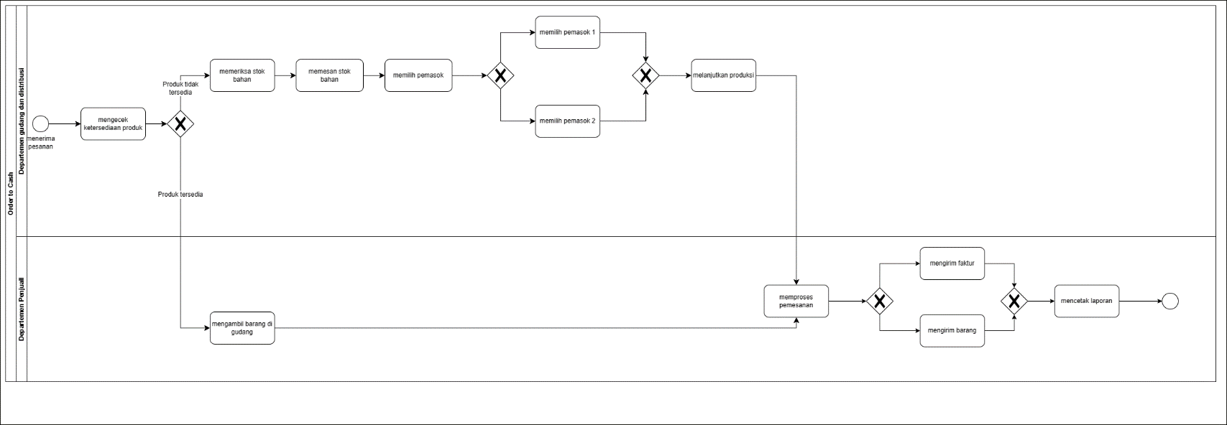**Order to Cash**